Teams jako komunikator
Po uruchomieniu aplikacji Teams z pionowego menu po lewej stronie wybierz kartę Czat.
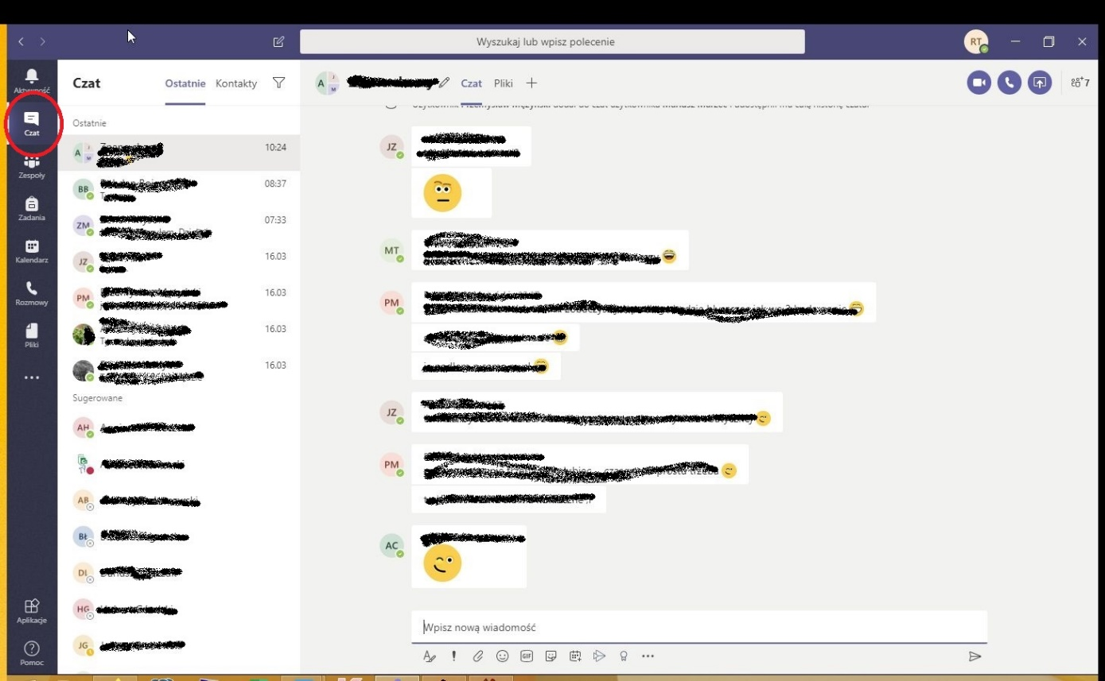
W górnej części aplikacji kliknij przycisk nowy czat ‘1’ a następnie w polu Do: ‘2’ wprowadź imię i nazwisko osoby, z którą chcesz przeprowadzić konwersację.
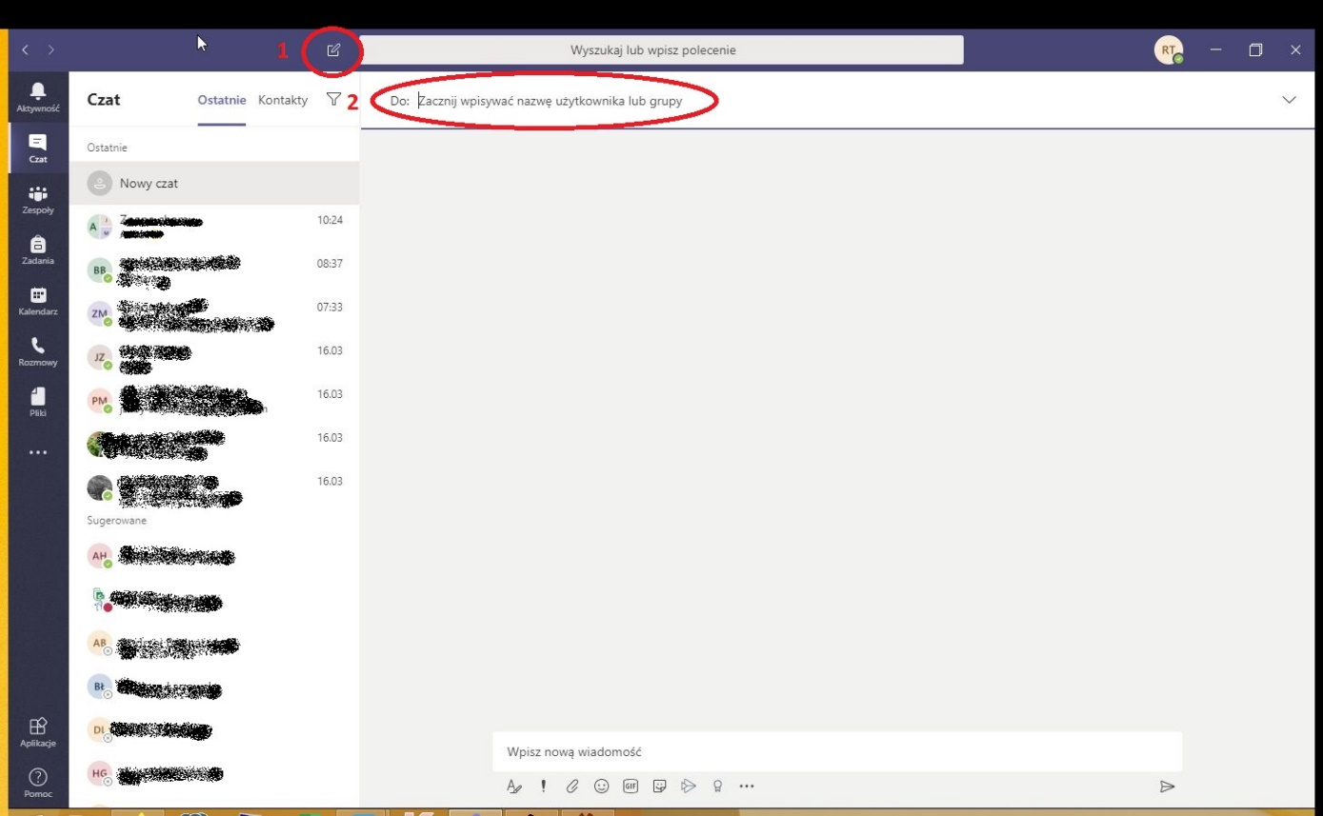
W trakcie wprowadzania imienia i nazwiska wyświetlone zostaną podpowiedzi.
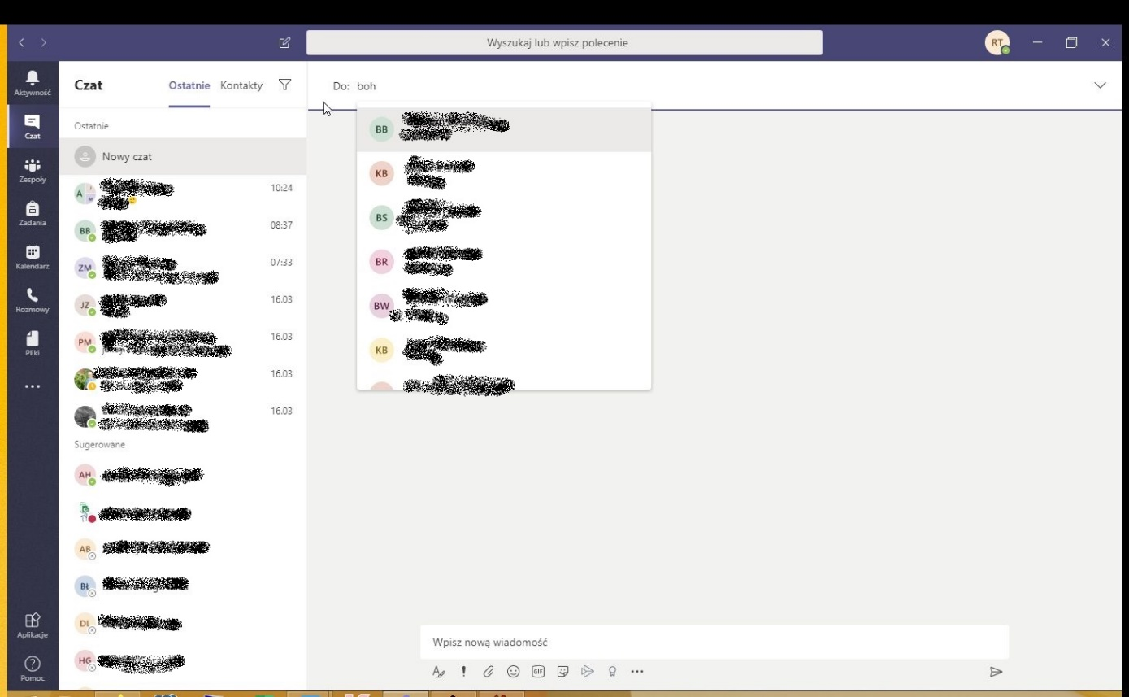
Do czatu można zaprosić jedna lub kilka osób jak również grupy ‘1’. Aby rozpocząć konwersację należy wpisać w polu Wpisz nową wiadomość ‘2’ informację dla uczestników spotkania. Po zredagowaniu wiadomości należy kliknąć na ikonę Wyślij ‘3’
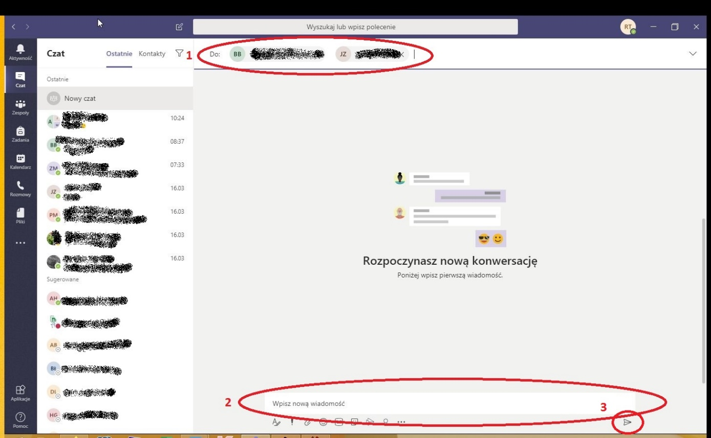

Wiadomości które wysłałeś widoczne będą po prawej stronie okna czatu, wiadomości od innych uczestników po lewej.
